**TRABALHO – N1**

GRADUAÇÃO: Tecnologia em Análise e Desenvolvimento de Sistemas

COORDENADOR: Prof. Me. Adriana Ohashi Kei Sato

DISCIPLINA: Estrutura de Dados Lineares

DOCENTE: Prof. Julio Antonio do Amaral

DISCENTE: Felipe Schaitel

RM: 24112424

QUESTÃO:

Em sistemas interativos, estruturas de dados eficientes são essenciais para garantir desempenho e usabilidade. Considerando este contexto, analise o uso de listas encadeadas nesta classe de sistemas.

1- Apresente as vantagens do uso de listas encadeadas em sistemas interativos. Destaque aspectos como a dinamicidade na alocação de memória e a facilidade de inserção e remoção de elementos.

2- Discuta as desvantagens do uso de listas encadeadas em comparação com outras estruturas de dados, como arrays, em sistemas interativos. Considere fatores como o tempo de acesso a elementos específicos e o uso de memória adicional para armazenar os ponteiros.

De acordo com Aditya Y. Bhargava no livro “Aprendendo algoritmos de forma ilustrada” a memória do computador se parece como um grande conjunto de gavetas sendo que cada gaveta tem seu endereço e “guarda” 1 elemento.

E cada vez que o usuário salva algo, o computador disponibiliza um pouco de espaço e também entrega um endereço que é onde o item será salvo.

Quando precisa salvar múltiplos itens existem duas formas de fazer isso:

* Array;
* Lista Encadeada.

1. Arrays:

É uma estrutura básica de dados.

Permite o armazenamento contiguamente (um item ao lado do outro) de valores internamente. Funcionando como uma lista de itens.

A array é uma ótima estrutura para leituras rápidas, não tem a necessidade de verificar cada elemento da lista. Porque é possível utilizar o número do índice para acessar diretamente.

Imagem 01:

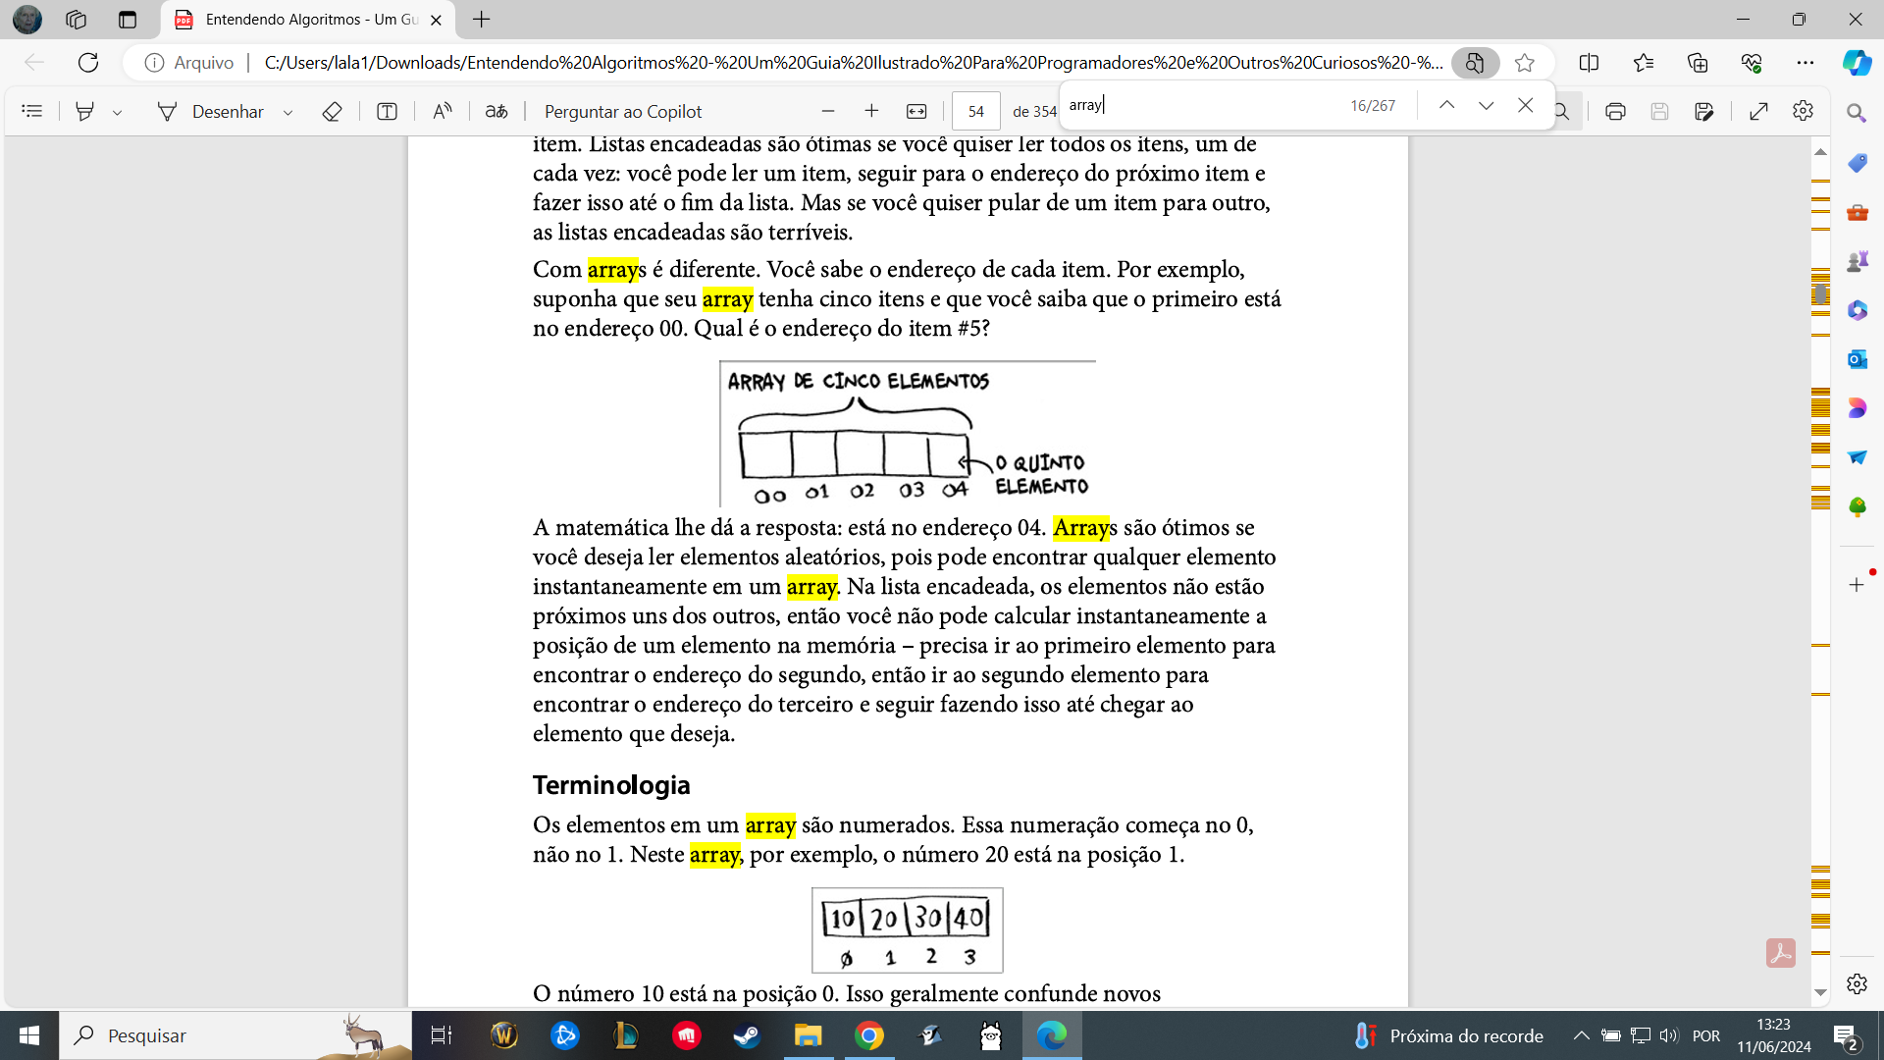

Fonte: Ilustração Aditya Y. Bhargava

Uma desvantagem da array é que a inserção e remoção de itens na lista são mais demorados e trabalhosos. Pode acontecer de ter que realocar uma parte ou até mesmo todos os itens da lista para inserir ou remover um elemento.

2. Lista Encadeada ou Ligada:

Os itens podem estar salvos em qualquer espaço da memória. Cada item tem o endereço do próximo item da lista. No fim vários itens estão salvos em espaços aleatórios, possuem endereços para localizarmos o próximo e dessa forma estão ligados na memória.

Como na lista encadeada os itens não estão salvos contiguamente, então não é possível ver instantaneamente o índice de um item específico na memória. Por isso esse processo de consulta pode ser demorado pois precisa verificar item por item.

Lista Encadeada é uma boa alternativa para acrescentar ou remover itens em uma lista, mas tem um problema. Essa estrutura de dados é mais lenta para localizar um item específico, por exemplo o último da lista, porque vai precisar passar item por item para localizar os endereços.

Imagem 02:

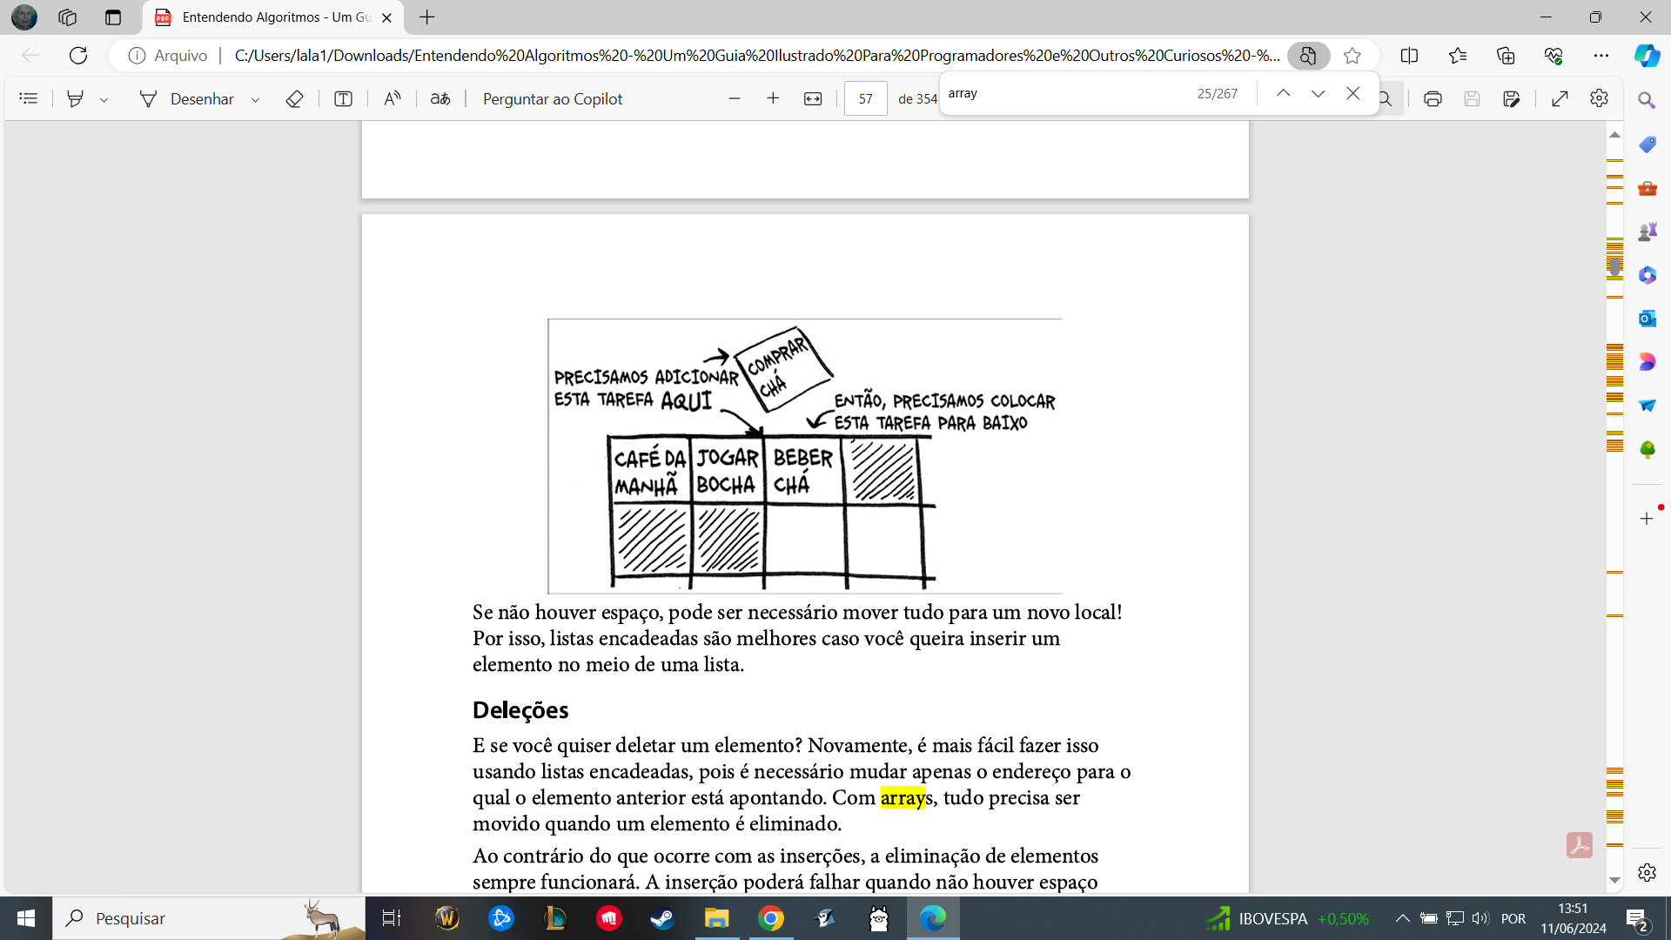

Fonte: Ilustração Aditya Y. Bhargava

3. Lista encadeada e Array em sistema interativo:

No livro Aprendendo algoritmos de forma ilustrada, Aditya Y. Bhargava traz um exemplo sobre como o Facebook utiliza tanto a lista encadeada quanto array. É uma estrutura de dados híbrida. Em uma array cada slot contém uma lista encadeada.

A Imagem 3 ilustra como funciona essa estrutura híbrida de dados.

Imagem 03:

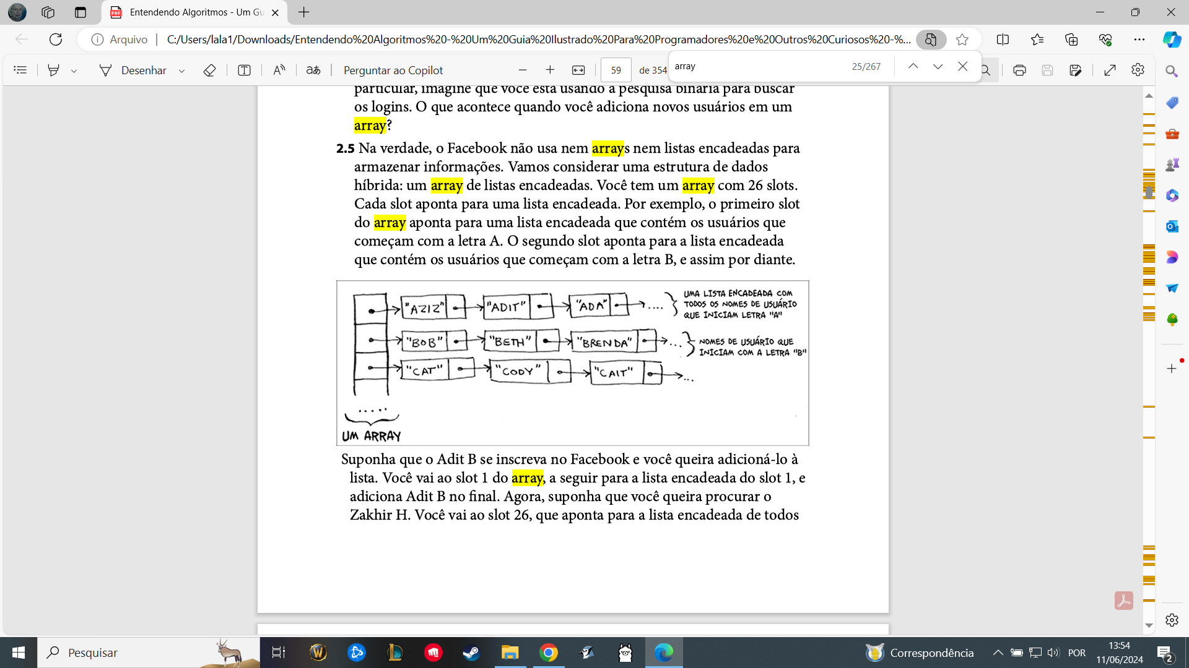

Fonte: Ilustração Aditya Y. Bhargava

Assim facilita tanto a pesquisa de itens, por exemplo nome de um login, quanto a inserção de itens, como o caso de alguém que acabou de criar uma conta.

**Referências Bibliográficas:**

BHARGAVA, Aditya Y. *Aprendendo algoritmos de forma ilustrada*. Trad. [BrodTec]. 1. ed. [São Paulo]: [Novatec], [2017].